15.04.2020r.
Temat: Wiosenne ptaki.
1.”Nasze ptaki” – oglądanie albumów ze zwróceniem uwagi na gatunki chronione. Dzieci oglądają zdjęcia i filmy. Próbują rozpoznawać ptaki lub odczytywać ich nazwy.
https://www.youtube.com/watch?v=TIWO6PVNWrA
2. „Powroty ptaków” – omówienie obrazków. Pokazujemy dzieciom mapę świata lub globus i zaznaczamy na nich Polskę i Afrykę.
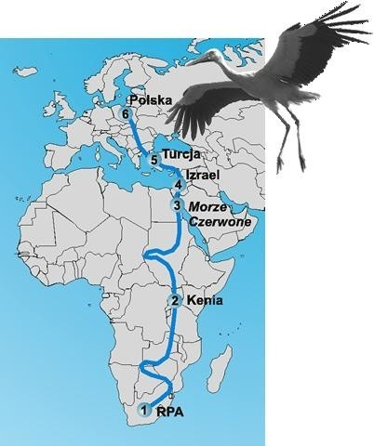

Wskazujemy, skąd przylatują na wiosnę: bociany, kukułki, szpaki i jaskółki (z Afryki, Ameryki Południowej i Azji). Następnie dzieci kończą zdanie: Ptaki odlatują jesienią do ciepłych krajów, bo... Opowiadamy dzieciom o ptakach i ich gniazdach: Bociany najchętniej zajmują stare gniazda, zasiedlane przez wiele lat i pokoleń, w których naprawiają szkody powstałe po okresie zimowym. Budując nowe gniazdo, najchętniej korzystają z pomocy człowieka. Wybierają platformy zbite z desek, przymocowane na słupach energetycznych, koła od wozu umieszczone na wysokich drzewach lub dachach. Bociany znoszą chrust z całej okolicy. Najdłuższe gałęzie mogą mieć długość nawet półtora metra. Do wyściełania gniazda używają słomy, korzonków i suchych traw, a nawet znalezionych szmat, papieru, folii i sznurków. Jaskółki (dymówki) budują swoje gniazda z gliny i grudek błota, które sklejają śliną i usztywniają trawami i słomą. Kształt tych gniazd przypomina otwartą od góry kulę wyściełaną piórami i roślinami. Jaskółki najczęściej gnieżdżą się wewnątrz stajni, stodół, korytarzy, pod mostami i przy rurach. W miastach budują swoje lepianki wewnątrz bram kamienic. Skowronki budują gniazda na ziemi, pośród niskiej i zielonej roślinności, najczęściej z końskiego włosia i traw. Zwykle przylatują w pobliże gniazda, ale dochodzą do niego pieszo, by nie doprowadzić drapieżników.
https://www.youtube.com/watch?v=9qTkJ6xJtuM- ptaki budują gniazda
„Ciekawostki o ptakach” –. prosimy o wyjaśnienie, czym się różnią ptaki od pozostałych zwierząt (kończyny przednie mają przekształcone w skrzydła, opływowe ciało jest pokryte piórami, większość z nich potrafi latać, nie mają zębów, zamiast pyska mają dziób, ich kości są lekkie, wypełnione powietrzem). Uzupełniamy informacje: Łabędzie żywią się trawą i roślinami, a także wodnymi ślimakami i małżami. Pływają bardzo szybko, ustawiając pióra skrzydeł pod wiatr. Łączą się trwale w pary. Gniazda budują na ziemi. Dzikie gęsi budują gniazda na ziemi z traw, mchu, puchu. Jaja wysiadywane są przez samicę, ale gąsior strzeże jej i gniazda. Kukułki nie tworzą par, tym bardziej że samców jest więcej niż samic. Nigdy nie zakładają gniazd ani nie wychowują piskląt – swoje jaja podrzucają do gniazd innych ptaków. Zjadają owady, szczególnie owłosione gąsienice motyli, których często unikają inne ptaki. https://www.youtube.com/watch?v=pNSn9eYow6s
Sikorki gnieżdżą się w dziuplach, budkach lęgowych, opuszczonych gniazdach. Mogą założyć gniazdo nawet w starym czajniku lub skrzynce na listy. Jesienią zjadają jajeczka i larwy owadów ukryte w szczelinach gałęzi. Potrafią zjeść 24 owady w ciągu minuty i odwiedzić w ciągu doby około tysiąca drzew. Bociany – opieką nad potomstwem zajmują się oboje rodzice, nie tylko karmią, ale i w upalne dni opryskują maluchy wodą. Żywią się owadami: pasikonikami i chrząszczami, również jaszczurkami, wężami, pisklętami i małymi zającami. W latach obfitujących w myszy i norniki zjadają prawie wyłącznie gryzonie, pomagając w ten sposób rolnikom chronić uprawy.
3.”Budka lęgowa” -praca plastyczno –techniczna. Będziemy potrzebować pudełka np. po mleku. Obklejamy je papierem kolorowym, wycinamy otwór w kształcie koła, przyklejamy daszek. Wspólnie zastanawiamy się, jak wykorzystać materiały, które znajdują w domu aby wykonać ptaszka ,np. styropianową kulę, plastelinę, jako korpus; serwetki jako skrzydła i ogon; pióra jako skrzydła, ogon lub czubek na głowie; druciki kreatywne jako dziób i łapy. Po omówieniu działań dzieci przystępują do wykonania „ptaka cudaka” wg swojego pomysłu.

Dla chętnych:
„Czytamy” – odczytywanie sylab, wyrazów i zdań, utrwalenie poznanych liter, karta pracy. Dzieci odczytują na karcie pracy wyrazy, zapisane sylabami, zgodnie z kierunkiem strzałek. Następnie czytają tekst i rysują do niego ilustrację. Na kolejnej stronie rysują drogę przez labirynt, a z zebranych po drodze liter układają hasło: brawo super Karty pracy” s.50-51
https://www.youtube.com/watch?v=PMUUm7Xx-Fw wywiad z bocianem
https://www.youtube.com/watch?v=zn2ihUfMV_M- zabawa muzyczno-ruchowa
https://www.youtube.com/watch?v=dRcEprzTxTA -śpiew ptaków

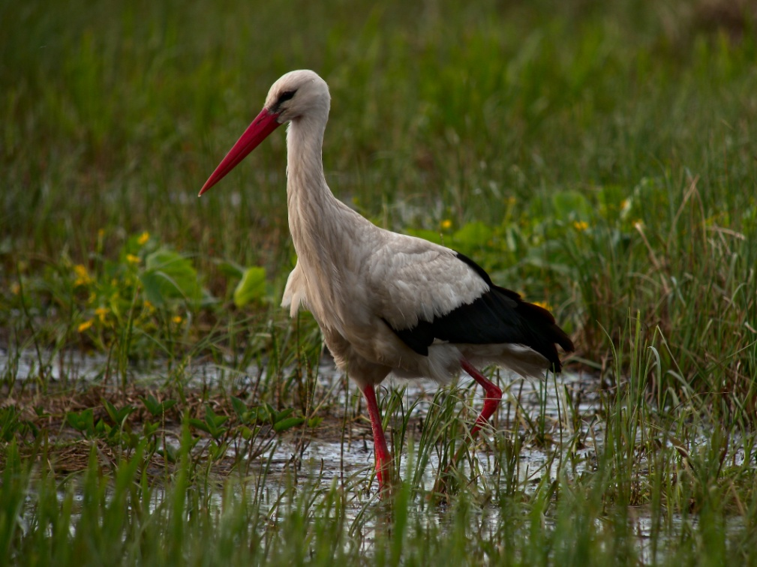
bocian
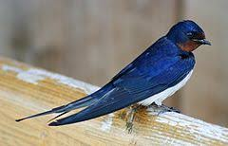jaskółka

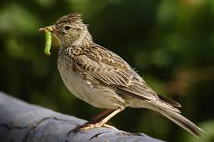
skowronek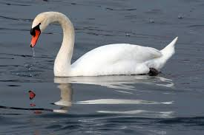łabędź

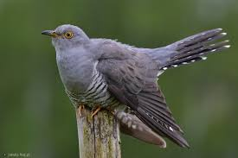kukułka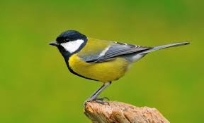sikorka

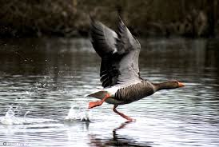
dzika gęś

